湖北省黄冈市五校2015-2016学年七年级语文下学期期中试题
满分：120分 时间：120分钟
一、古诗词名句填空。（每小题1分，共10分。）
1.鸟向檐上飞， （吴均《山中杂诗》）
2. ，影入平羌江水流。（李白《峨眉山月歌》）
3．此夜曲中闻折柳， （李白《春夜洛城闻笛》）
4. ，凭君传语报平安。（岑参《逢入京使》）
5. ，落花时节又逢君。（杜甫《江南逢李龟年》）
6.韦应物《滁州西涧》中有两句诗创造了一种水急舟横的清幽意境，以飞转流动之势，衬托闲淡宁静之景，可谓诗中有画画中有诗，这两句诗是 ，
。
7. 赵师秀《约客》中表现诗人因久等朋友未至而产生的无聊寂寞心情的两句话是： ， 。
8. 《木兰诗》中运用互文的修辞，描写战争频繁持久，战斗激烈悲壮的两句话是： ， 。
9. 三月份以来，湖北地区天气进入“任性模式”，气温变化快，降雨频繁，忽而雷电交加，忽而小雨霏霏，请写出一句写大雨或者小雨的古诗句：
， 。
10．《三字经》里有一句话告诉我们：人不经过培养﹑锻炼，不能成材；请写出这句话的下半句：玉不琢成器， 。
二．语言基础和语文实践活动（12-16题每小题2分）
11.（1）请将下列书法作品用楷书准确、工整、美观的写在田字格里（2分）
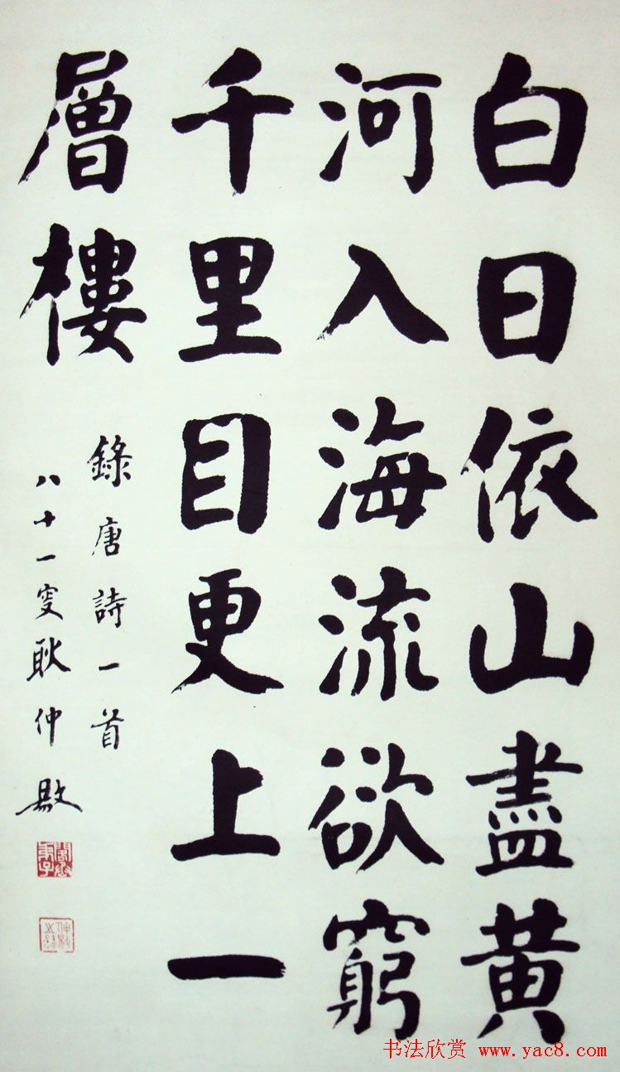
（2）根据提示将对应的汉字按顺序写在下面的括号里。(3分)
人迹hǎn( )至: 形容很少有人来。
人声dǐng( )沸：形容人声喧闹。
万丈狂lán( ): 形容极高的巨大的波浪，形容思想深邃，想象非常。
qiè( )而不舍： 镂刻不停，比喻有恒心，有毅力。
wù wù( )穷年： 辛辛苦苦地一年到头这样做。
义愤填yīng( ):胸中充满了正义的愤怒。
12.下列加点字注音或字形全对的一项是：（ ）
A.菜畦(wā) 蝉蜕(duì) 骊歌(lí) 木屐(jī) B.瞬息 狂阑 炯乎不同 祈祷
C.崎岖（qíqū） 炽痛(chì) 嗥鸣(háo) 谰语(lán) D.亘古 彷徨 契而不舍 磐石
13. 下面句中标点使用不恰当的一项是（ ）
A．十年艰辛，一部《校补》赫然而出。
B．《爸爸的花儿落了》节选自《城南旧事》（北京出版社1984年版）。
C．“啊，谢谢老天爷！”小鸭舒了一口气，“我丑得连猎狗也不咬我了！”
D． “先生，‘怪哉’这虫，是怎么一回事？……”我上了生书，将要退下来的时候，赶忙问到。
14.下面没有语病的一项是：（ ）
A.从大量的事实中告诉我们，环境灾难是没有国界的。
B.民主战士闻一多的籍贯是湖北省黄冈市浠水县巴河人。
C.为了防止事故的再次发生，我们必须加强防范。
D．全班同学和团员在课堂上都能积极发言。
15.下列各句中加点的成语使用恰当的一项是：（ ）
A．我们班的李红和王芳青梅竹马，她们像亲姐妹一样整天形影不离。
B．看着电视里精彩的小品节目，大家都忍俊不禁的笑了起来。
C．同学们在竞赛中取得优异的成绩，离不开这半学期以来的忍辱负重的强化训练。
D．语文老师给我们讲了邓小平当年鲜为人知的革命故事。
16.下列各项判断与分析有误的一项是：（ ）
A．“百草园”是名词，“前进”是动词，“博学”是形容词，“千万”是数词。
B．书法中的“颜体”是由颜真卿创造的。
C. 《孙权劝学》选自北宋司马光主持编纂的编年体通史《资治通鉴》。
D．《最后一课》的作者是德国作家都德。
17. 语言运用.
<一>说话练习
（1）你和王红一起参加市团委举办的一次大型演讲比赛，你获得了一等奖，而王红只获得了优秀奖，她很伤心，这时，你怎样安慰她？（2分）

（2）获奖后，你想立即把这个喜讯告诉妈妈，在电话中你会怎么说？（2分）

<二>写话练习
（3）不知不觉，夏天的脚步已悄然而近，虽然春红已谢，但初夏的蓬勃生机，深浅不同的绿，溢满我们的双眼，请运用下面所给的词语，通过自己的想象，运用比喻，拟人 或者排比的修辞手法，描绘一段夏天的美景（100字左右）（3分）
高山 翠竹 小溪 山路

18.下面是黄冈市第四届运动会的会徽《激情四运》和吉祥物“藕娃”，请仔细观察后，选择会徽和吉祥物中的任意一个说出一两点构图的创意（可从图标的组成部分和图标的象征义的角度解说）（3分）

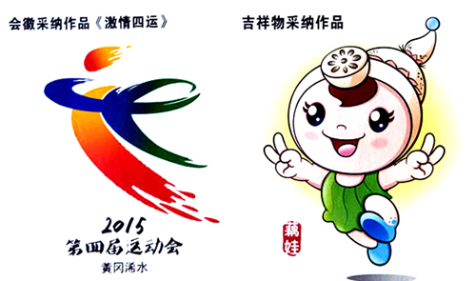
三．浅层阅读理解
（一）.阅读下面的名著选段，完成下列问题。
外祖母坐在窗户下快速地织着花边，线轴快乐地击打着，密密麻麻插满了铜针的枕头在春天的阳光下像金刺猬似的闪光。外祖母本人像铜铸的一般，-----一点儿没变。
······
有一次我偷偷地看她，她把我的五戈比放在手掌上，瞅着它们，默默地哭了，一滴浑浊的泪水挂在她那幅像海泡石似的大鼻孔的鼻尖上。
19（1）文段选自小说《 》,作者 （2分）
（2）小说中的外祖母是一个怎样的人，请结合原著回答（2分）

（二）.阅读古典诗歌，回答后面的题目。
山行
远上寒山石径斜，白云深处有人家。
停车坐爱枫林晚，霜叶红于二月花。
20.（1）诗歌所写的季节是： ，从诗中“ ”一词可以看出。（2分）
（2）诗句“停车坐爱枫林晚”中，“晚”字很有表现力，请说说你的理解。（2分）

（三）阅读经典短文，回答问题
一天，孔雀邀请鹤作客。它们一起吃饭，并滔滔不绝地交谈着，后来却为谁的天赋更多而争论起来了。
孔雀说：你看看我这五彩缤纷的羽毛，闪烁着多么艳丽的光彩。你看看我的尾巴！孔雀开起屏来，将它们俩都遮住了。它说：现在，你总该看到我的艳丽多姿了吧！要是你瞧瞧自己那灰白而单调的外衣，你就不得不承认，我远远地超过了你。
鹤回答说：我不想为我们的羽毛是否美丽而争论。确实，你的羽毛比我漂亮多了。但是，这美丽的羽毛并不能使你高飞；你只能老挨着地面，那这美丽又有什么用处呢？尽管我的羽毛是灰色的，它却能载着我高高飞翔，直至九天云霄。从那儿，我将心旷神怡地俯视大地，看看你在地面上如何趾高气扬，神气活现。
21（1）、孔雀显耀自己的依据是：________________________ ；孔雀瞧不起鹤的依据是：________________________。（2分）
（2）、能反映孔雀性格特点的词是（ ）（1分）
A、华而不实 B、矫揉造作 C、骄傲自满 D、愚昧无知
（3）.理解文章，作者讽刺哪一种人？赞扬哪一种人？（2分）

（四）阅读经典古文，完成后面的题目
(甲) 初 ，权谓吕蒙曰：“卿今当涂掌事，不可不学！”蒙辞以军中多务。权曰：“孤岂欲卿治经为博士邪!但当涉猎，见往事耳。卿言多务，孰若孤？孤常读书，自以为大有所益。”蒙乃始就学。及鲁肃过寻阳，与蒙论议，大惊曰：“卿今者才略，非复吴下阿蒙！”蒙曰：“士别三日，即更刮目相待，大兄何见事之晚乎！”肃遂拜蒙母，结友而别。（选自《孙权劝学》）
（乙）晋平公①问于师旷②曰：“吾年七十，欲学，恐已暮矣！”师旷曰：“暮，何不炳烛③乎？”平公曰：“安有为人臣而戏其君乎？”师旷曰：“盲臣安敢戏其君乎？臣闻之：少而好学，如日出之阳；壮而好学，如日中之光；老而好学，如炳烛之明。炳烛之明，孰与昧行④乎？”平公曰：“善哉！”（选自《说苑》）
【注释】①晋平公：春秋时期晋国国君。②师旷：春秋时期晋国乐师。【《孙权劝学》《晋平公问于师旷曰》阅读答案及翻译】《孙权劝学》《晋平公问于师旷曰》阅读答案及翻译。他双目失明，仍热爱学习，在音乐方面造诣很深。③炳烛：点燃蜡烛。④昧行：在黑暗中走路。昧：暗。
22.解释下列加点字。（2分）
（1）及鲁肃过寻阳（ ） （2）恐已暮矣（ ）
（3）卿今当涂掌事（ ） （4）即更刮目相待（ ）
23.翻译下列语句。（4分）
（1）但当涉猎，见往事耳。

（2）少而好学，如日出之阳；壮而好学，如日中之光。

24.结合甲乙两文的内容，请写出你在学习上得到的两点启示。（3分）

四 深层阅读赏析
月光手帕
秋夜的风一阵又一阵地袭击着阿斌单薄的身体，阿斌不由打个冷战，他借着月光顺着山沟吃力地穿过一条泥泞的土路，路的尽头，一棵高大的榕树下，趴着一栋石头和茅草垒成的小屋。
阿斌在屋前站定，喘一口气，正了正身子，轻轻叩响锈迹斑斑的门环。
少顷，伴随着沉重的“嘎吱”声， 一个光光的小脑袋探出门外。
“你找谁?”男孩儿警惕地盯着他问。
“我路过这里，迷路了。”阿斌专注地看着 男孩儿，“能给我一碗水喝吗?”
小脑袋又重缩回屋内，阿斌在门前的石堆上坐下。
男孩儿端来了水，水随着男孩儿的脚步在粗瓷碗里晃动，溢满了一碗月光。
阿斌起身接过碗，一仰脖子，粗瓷碗里的水就失去了光亮。阿斌满足地咂了咂嘴巴，问男孩儿：“只有你一个人在家吗?你爹娘呢?”
“娘帮人卖夜宵去了，爹去了天堂。”“爹——你爹怎么会在天堂?”
我娘说：“我哥和人打了架后不敢回家，爹到处找他，路上出了车祸，上了天堂。”
一阵风吹来，阿斌揉了揉眼睛。
“你怎么啦?”“我、我……沙子进了眼睛。你们怎么不在村里住?”
“我娘说，以前我们是住在村里的。哥和人打架后，原本要好的两家人成了仇人，被打的那家人天天来逼爹娘交出我哥，赔偿医药费。爹死后，娘只得将村里的房子卖掉抵了赔偿款，于是我们就搬来这儿住了。娘说，住在这儿也好，免得村里人老在背后指指点点，说娘会生不会养，养了个罪犯。娘还说，让我好好读书，爱读书的孩子不会打架。”
“你哥打的人，关娘什么事?”“当然有关系啦，他是爹娘的儿子呀!”男孩儿不满地说，“娘说哥的罪，顶多坐三年牢，如果他敢承担，现在早出来了……可是他跑了，他怕坐牢。他不要爹娘，不要我了，呜呜……”
阿斌蹲下搂过男孩儿，想安慰他，男孩儿却机警地跳开①，说：“我不认识你!”
阿斌尴尬地收回手，停了停又问：“你还记得你哥吗?”“不记得，我哥出事时我才两岁多。娘说，小时候我哥常背我呢，他可喜欢我了。”
“你哥犯了错，你和你娘还会想他吗?”“想，当然想啦!我娘说，我哥那是一时糊涂，那时不懂事，他要是知道错了，改正了，一定是个好孩子呢!唉，他要是能回来就好了，我就不用天天晚上担惊受怕了。”
“担惊受怕?晚上都是你一个人在家吗?”“是的，娘虽然卖了村里的房子，但人家的钱还没赔清，娘答应每年赔人家一万。为了赔人家钱，娘白天做农活，晚上帮人卖夜宵。娘说，明年就可以赔完，那时她就可以陪我了。不过我不怕，爹在天上保护我呢!”
阿斌心里一痛，他剧烈地咳嗽起来。他急忙用手捂着嘴，快步走到石堆旁的树下，借着树阴抹去眼角的泪。月光透过树隙，斑驳地洒在阿斌身上。
“你踩到月光手帕了!②”男孩儿惊叫起来。
阿斌急忙后退几步，左看右看。
“月光手帕?”“就在那儿。”男孩儿指着树阴说。
顺着男孩儿手指的方向，阿斌看到了黑漆漆的地上铺满了一片又一片巴掌大的手帕，那是月光穿透树隙洒下来的。
“是那儿吗?”阿斌问。
“是的，就是那些手帕。娘说，一个人，只要心里无愧，心里装着美，就能看见这美丽的月光手帕。娘还说，娘要等，等到我哥看到月光手帕的那一天。”
阿斌再也忍不住，他双腿一软，跪在了手帕前，任大滴大滴 的泪珠滚落，掉在地上的手帕里，为爹娘，为那个被他打伤的小伙伴，更为自己。
他从怀里掏出一张照片，哽咽着，塞给男孩儿说：“从此以后，你和娘，再也不用担惊受怕了……可是你们，至少还得等我三年。”
照片上，有阿斌、男孩儿，还有满脸慈祥的爹娘。
阿斌毅然踏上山路，走进月光中，满地的“手帕”忽地抱成团儿，包裹着阿斌向前走去……
(选自《微型小说选刊》，有改动)
25.选文第1段有什么作用?(3分)

26.联系上下文，分析文中第①处画线句中加点词“跳”的作用。(2分)

27.选文中阿斌这个人物形象最主要的性格特征是什么?从下列备选词语中选择符合文意的三项（ ）(2分)
A．没有责任感 B.勇于担当 C,没有孝心 D.良心未泯 E.能悔过自新
28.选文第②处画线句“你踩到月光手帕了”中的“月光手帕”是指什么?它有何象征意义?(3分)

29.请结合生活实际，谈谈阿斌的选择给了你什么启示。（3分)

五．作文(任选一题作文)（50分）
（1） 请以“我的晴天雨天”为题写一篇文章文体除诗歌外不限，600字！
【写作指导】：
“我的晴天雨天”是个比喻性题目首先要正确理解“晴天雨天”的含义可以从两个层面去理解：一是自然景物，二是生命意义如果从自然景物的层面去写，就很容易写成纯乎自然界的晴天雨天，那将意义不大，升华不出寓意深远的主旨，应该尽量避免那么，什么是生命意义的晴天雨天呢？具体说来，生命意义的雨天，可以理解为人生中的坎坷、磨难、挫折、痛苦、打击、失败等等生活中，谁的人生会一帆风顺呢？生命意义的晴天，又可以具体理解为高兴、快乐、顺利、上进、收获、成功等再卑微的生命，也会有高兴、快乐、成功等
此外，还必须注意的一点是，题中还有一个“我”字，它限定了人物范围，暗示着要写自己的亲历、亲受，而避免生拉硬扯，无情造文
（2）请按提示将下面的题目补充完整：
天下最美________声
温馨提示：请在“读书”、“问候”、“吆喝”、“对话”、“流水”、“脚步”、“车轮”等词语中选择一个词语（也可以填写其它词语）将题目补充完整，再作文。 填题要尽量指向自己熟悉的生活内容，如“读书声”指向校园生活，“问候声”可以指向家庭生活，“吆喝声”指向社会生活，“流水声”指向自然生活。填好以后，要扩大题目的内涵，使题目内容更具体，写作范围更明确。如问候声，可以是亲人的问候，朋友的问候，也可以是陌生人的问候；对话声，可以是师生对话，母女对话，也可以是朋友对话······接下来，要扣住题目中的“最美”选材，脚步声美，因为它体现了走路人的风貌和情意；流水声美，因为它折射了大自然的自然之美和心境之幽；吆喝声美，因为它体现了生意人的勤奋，社会的繁荣；读书声美，因为它表达了对知识的渴求和进取的精神······可以详细的写一件事，也可以写几件事，但这几件事一定要有一个主题，并且注意详略

七年级语文试题答案

1．云从窗里出2.峨眉山云半轮秋3.何人不起故园情4.马上相逢无纸笔5.正是江南好风景6春潮带雨晚来急，野渡无人舟自横7.有约不来过夜半，闲敲棋子落灯花8.将军百战死，壮士十年归9.夜阑卧听风吹雨，铁马冰河入梦来；天街小雨润如酥，草色遥看近却无；小雨知时节，当春乃发生；10玉不琢不成器，人不学不知义 11(1).略 （2）.罕，鼎，澜，锲，兀兀，膺；12.C 13.A 14.C 15.D 16.D 17.（1）王红 ，不要气馁，下次成功的一定是你！（2）妈妈，演讲比赛结束了，我得了一等奖；（3）略； 18.略 19.（1）《童年》高尔基 （2）善良慈爱。乐观坚强，勤劳能干，热爱生活等20（1）秋季，霜叶（2）“晚”字，意味着夕阳将落，火红的光芒斜射过来，更使满林枫叶红得快要燃烧，于萧瑟秋风中摄取绚丽秋色，与春光争胜，令人赏心悦目。21（1）.孔雀有五彩缤纷的羽毛和艳丽多姿的尾巴 ; 鹤只有灰白的外衣 而自己的羽毛却五彩缤纷 尾巴艳丽多彩((2)A .3). 讽刺了那种空有美丽外表却没有什么才华和作用的人;赞扬了表面朴实无华但却默默无闻做贡献的人 22.等到；迟；22(2)到了。。。。。的时候23.（1）只是应当粗略的阅读，了解历史罢了；（2）少年时代喜欢学习，就像初升的太阳；壮年时代喜欢学习，就像正午的阳光。24.参考（一）吕蒙善于接受他人的正确建议，知错就改。我们在学习上也要像他一样，才能不断进步。参考（二）学习是不受年龄限制的，只要愿意学习，什么时候都不晚 25. (1)交代了故事发生的时间;(2)渲染了清 冷的气氛;(3)写出了阿斌行走山路的艰难;(4)为下文写阿斌家 里的不幸埋下伏笔。(3分，答出三点即可) 26.动作描写(1分);写出了男孩儿挣脱阿斌的迅捷(1分)，体现了他对阿斌有很强的戒备心理(1分) 28. (1)“月光手帕”是指月光穿透树隙洒在地面上铺成的一片片巴掌大的手帕(或光斑)(1分)。(2)是母亲善良、坚忍、敢于担当的象征，是家人期盼、坚信阿斌能悔过自新的象征，是阿斌良心发现、主动自首的象征(2分，答出两点即可)。29. (1)内容：阿斌因打架伤人犯罪而选择逃跑，给家人带来了极大灾难(1分);阿斌又因家人对他的期盼与坚信而选择了主动自首(1分)。(2)启示：可从犯错与认错、逃避与承担等角度谈，言之成理即可(2分)。

